Hbase性能调优

- Hbase 修改Max Heap的方法
如图：

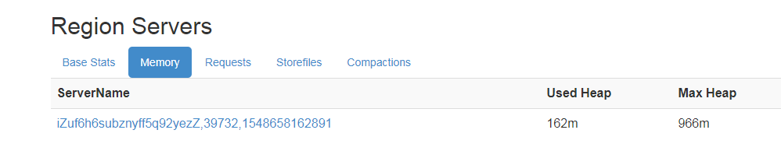
命令为：
vim /home/hbase-0.98/conf/hbase-env.sh

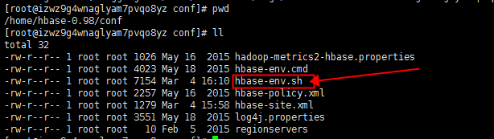

修改窗口为:

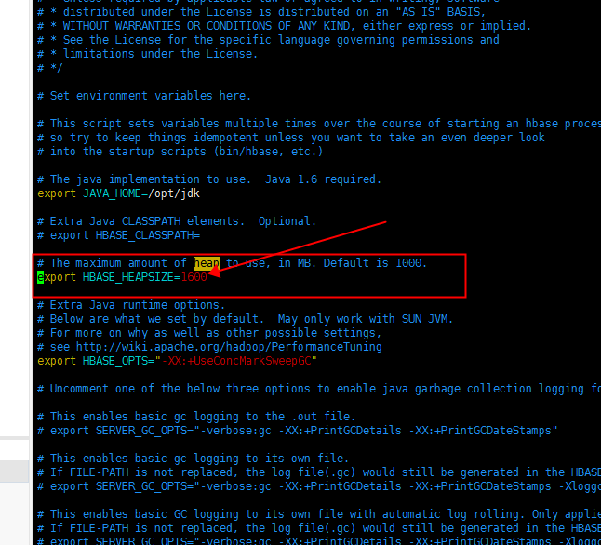
最后的效果图为：
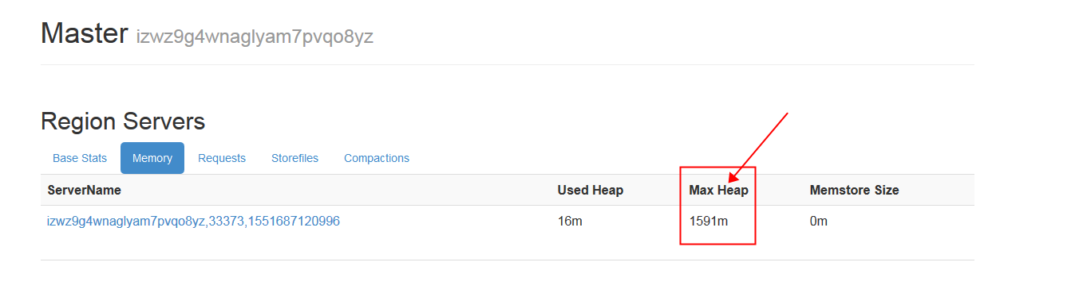

- 加缓存redis
存数据的时候先存入redis中，然后再存入hbase，以后判断下redis中是否有该数据，有的话就从redis中取，没有的话就从hbase中取

